Панова Надежда Александровна
ГБПОУ НАО "Нарьян-Марский социально-гуманитарный колледж
имени И.П. Выучейского"
Преподаватель информатики
Создание сложных документов
Использование слияния
Слияние применяется в тех случаях, когда необходимо создать набор однотипных документов, каждый из которых содержит уникальные элементы.

Подготовка документов к слиянию
Создайте основной документ. Введите постоянный текст, добавьте необходимые элементы (таблицы, рисунки и др.), установите параметры страницы, оформите документ. Сохраните документ. Например, основным документом будет подарочный сертификат
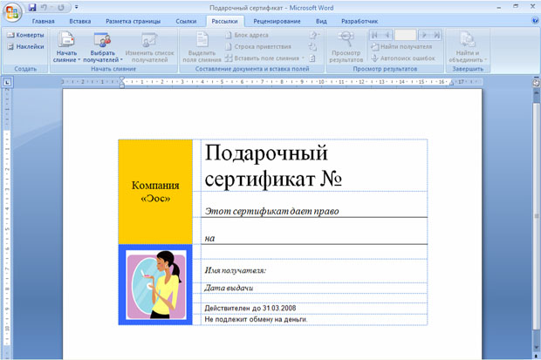

Создайте источник данных. Источником данных могут быть файлы Word и Excel, базы данных Access, списки адресов Microsoft Outlook и т.д., содержащие организованные данные. Например, это будет файл Excel со списками сотрудников фирм
После подготовки основного документ и источника данных следует вставить поля слияния в основной документ.
Откройте основной документ. Перейдите во вкладку Рассылки. Большинство элементов вкладки будут недоступны
Нажмите кнопку Выбрать получателей и выберите команду Использовать существующий список
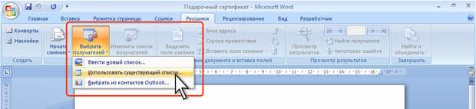
В окне Выбор источника данных дважды щелкните по значку файла данных или выделите его и нажмите кнопку Открыть.
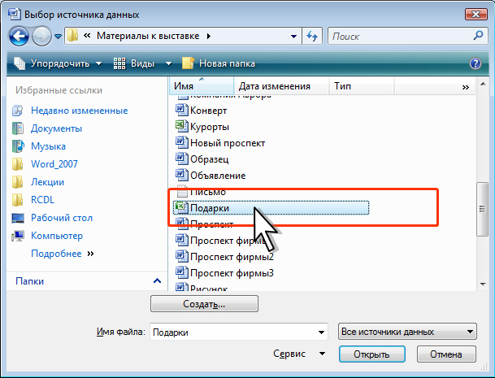
В окне Выделить таблицу выберите таблицу, из которой будут извлекаться данные для слияния.
После подключения источника данных станут доступными элементы вкладки Рассылки.
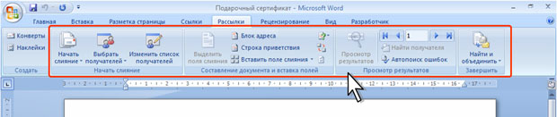

Установите курсор в место основного документа, в которое требуется вставить поле слияния, и щелкните по стрелке кнопки Вставить поле слияния и выберите вставляемое поле (рис. 1.56).
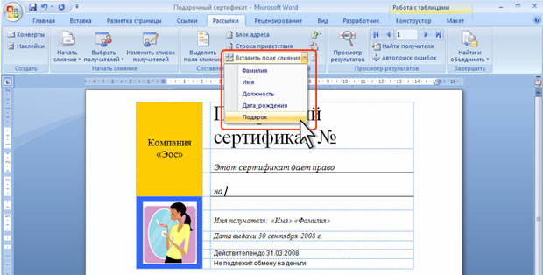
Таким же образом вставьте в основной документ все необходимые поля слияния.
С использованием меню кнопку Правила можно добавить в документе поля Word. Например, поле MERGEREC вставляет номер текущей записи данных, по сути, в данной ситуации - автоматическую нумерацию.
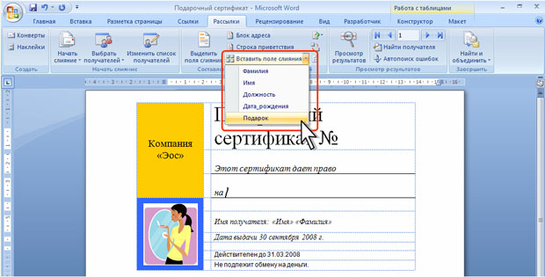
Основной документ готов к слиянию. Для удобства просмотра документа можно затенить поля слияния (кнопка Выделить поля слияния). Вместо наименования полей можно отобразить их значения (кнопка Просмотр результатов). Пользуясь кнопками Следующая запись, Предыдущая запись и полем Перейти к записи можно провести предварительный просмотр объединенных документов
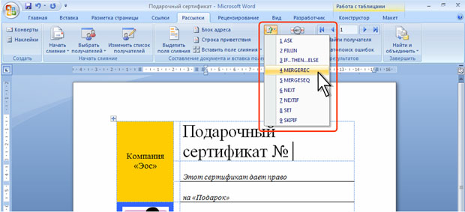
Слияние можно выполнить в новый документ.
Нажмите кнопку Найти и объединить и выберите команду Изменить отдельные документы 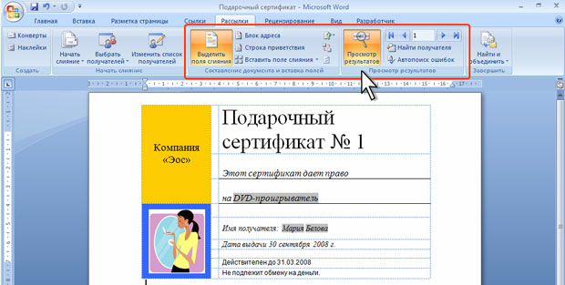
В окне Составные новые документы выберите записи источника данных, которые следует использовать для слияния.
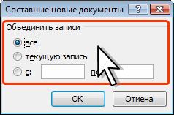

Результатом слияния будет новый документ, которые содержит текст основного документа со вставленными значениями источника данных. Текст основного документа повторяется столько раз, сколько записей было выбрано для слияния. Каждый фрагмент документа заканчивается разрывом раздела.
Полученный документ можно напечатать и/или сохранить для дальнейшего использования.

